Textos de productos YAK
Loandig Houese: en estas hay que remplazar todas las fotos que son las mismas, pero de mejor calidad y la que esta con el circulo de prohibido quitarla de la sección.
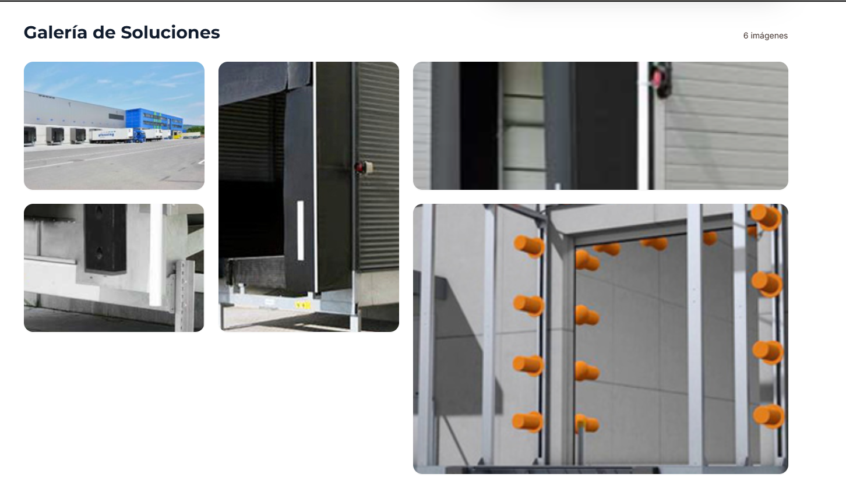

Plataformas:
Abatibles:
Plataforma abatible de accionamiento hidráulico equipada con doble cilindro de elevación para una operación estable y uniforme, sistema hidráulico-eléctrico BUCHER (Suiza) con componentes de sellado NOK (Japón) y válvula de seguridad anticaída que detiene automáticamente el descenso en caso de retiro inesperado del vehículo, minimizando riesgos operativos. Incorpora un labio abatible de 400 mm fabricado en acero estructural Q345 de 16 mm, con superficie antideslizante y bisagras de alta resistencia para un acople seguro y confiable. La plataforma está construida con placa de acero de 8 mm de alta calidad y un bastidor reforzado con perfiles estructurales tipo C, lo que proporciona una mayor capacidad de carga, resistencia y durabilidad. Además, cuenta con protección lateral para los pies del operador y un diseño de transición suave entre la plataforma y el labio, facilitando el desplazamiento seguro de montacargas y reduciendo el impacto sobre el equipo durante las operaciones de carga y descarga.
Mini Dock:
Nivelador mecánico de borde de muelle diseñado para ofrecer una solución económica, segura y confiable en operaciones de carga y descarga. Fabricado en acero de alta resistencia con superficie antideslizante, incorpora bisagra continua lubricable, resorte de torsión para un accionamiento suave y sistema de operación manual mediante barra de elevación. Su estructura reforzada, junto con topes de protección y parachoques de caucho, garantiza mayor durabilidad, seguridad y un acople eficiente con diferentes tipos de vehículos.

telescópicas.

Plataforma Niveladora Telescópica de Doble Cilindro
La plataforma niveladora telescópica de doble cilindro YAK está diseñada para optimizar las operaciones de carga y descarga en centros de distribución, plantas industriales y bodegas con alta rotación de mercancías. Su labio telescópico de extensión hidráulica permite un posicionamiento preciso sobre el vehículo, facilitando la atención de diferentes tipos de remolques y reduciendo los tiempos de operación.
El sistema de doble cilindro hidráulico proporciona una elevación estable, uniforme y segura de la plataforma, garantizando un funcionamiento confiable incluso en aplicaciones de trabajo intensivo. Su estructura de acero de alta resistencia está diseñada para soportar cargas dinámicas elevadas y ofrecer una larga vida útil con mínimos requerimientos de mantenimiento.
Gracias a su diseño versátil, la plataforma telescópica permite compensar diferencias de altura y distancia entre el muelle y el vehículo, aumentando la seguridad del personal y protegiendo la mercancía y los equipos de manipulación.

Características principales
- Labio telescópico de accionamiento hidráulico para un posicionamiento preciso.
- Sistema de elevación mediante doble cilindro hidráulico para mayor estabilidad y confiabilidad.
- Estructura fabricada en acero de alta resistencia para trabajo continuo.
- Compensación de diferencias de altura y separación entre el muelle y el vehículo.
- Operación rápida, segura y de fácil manejo mediante unidad electrohidráulica.
- Diseño de bajo mantenimiento y larga vida útil.
- Compatible con una amplia variedad de camiones y remolques.
- Incrementa la productividad y la seguridad en las operaciones logísticas.

Aplicaciones
Ideal para centros de distribución, industrias manufactureras, operadores logísticos, empresas de alimentos y bebidas, cadenas de retail, frigoríficos y cualquier instalación que requiera operaciones de carga y descarga eficientes, seguras y continuas.

Cortina de aire:
Air Curtain es una cortina de aire industrial diseñada para separar diferentes entornos sin obstaculizar el movimiento de personas, vehículos y mercancías. Instalada sobre las aberturas, genera un flujo de aire uniforme y de alta velocidad que limita el intercambio de aire entre las zonas interiores y exteriores, ayudando a mantener condiciones climáticas e higiénicas estables en el lugar de trabajo.
Con protección para aberturas de hasta 4 metros de altura y un caudal de aire de hasta 3.709 m³/h, Air Curtain es una solución fiable para instalaciones industriales, almacenes logísticos, empresas alimentarias y entornos de producción que requieren control de la contaminación, reducción de pérdidas energéticas y funcionamiento continuo.
Puertas metálicas
Nuestras puertas enrollables se fabrican a la medida para brindar seguridad, resistencia y un óptimo desempeño en aplicaciones industriales y comerciales. Son ideales para bodegas, muelles de carga, locales comerciales, vitrinas y cualquier espacio que requiera un sistema de cierre confiable.
Fabricadas bajo estándares de calidad para uso industrial y comercial, están disponibles en acero Cold Rolled o, según las necesidades de cada proyecto y las condiciones de operación.
Características:
- Material: Fleje en acero calibre 22, disponible en Cold Rolled
- Dimensiones: Desde 1,20 m hasta 10 m de ancho.
- Accionamiento: Manual o automatizado.
- Instalación: Disponible según cobertura de servicio.

Puertas Rápidas:
Para las puetas rápidas quedamos de hace una sección igual a las de la especializadas
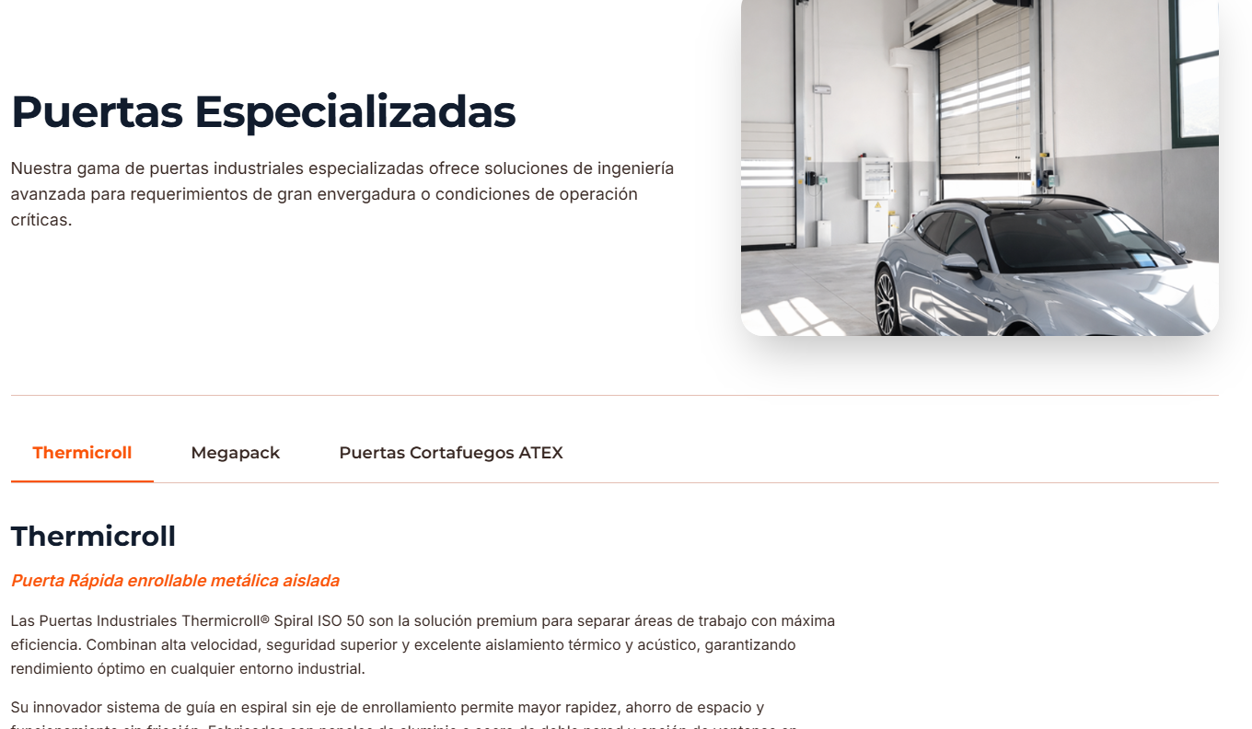

Descripción general:
Puertas rápidas diseñadas para optimizar el flujo operativo, mejorar la eficiencia y garantizar el control de acceso en entornos industriales y comerciales. Fabricadas con materiales de alta resistencia y adaptadas a las necesidades de cada aplicación, ofrecen soluciones especializadas para los sectores logístico, farmacéutico, de refrigeración y protección contra incendios.

Logística
Diseñada para optimizar el flujo de mercancías y personas en centros de distribución, bodegas y muelles de carga. Su apertura y cierre de alta velocidad reducen los tiempos de operación, mejoran la seguridad y ayudan a controlar las condiciones del ambiente.

Refrigeración
Especialmente desarrollada para cuartos fríos y áreas de temperatura controlada. Minimiza la pérdida de frío, reduce el consumo energético y mantiene las condiciones térmicas necesarias para la conservación de productos.

Fármaco

Fabricada para cumplir con los altos estándares de higiene y control ambiental exigidos por la industria farmacéutica y de laboratorios. Favorece la limpieza, limita la contaminación cruzada y contribuye al control de presión y temperatura en áreas críticas.

Puerta Corta Fuego

Diseñada para compartimentar áreas y retardar la propagación del fuego y el humo en caso de emergencia. Fabricada bajo altos estándares de seguridad, protege la infraestructura, facilita la evacuación y contribuye al cumplimiento de las normas de protección contra incendios.

Casos de Éxito
Jerónimo Martins:
Suministro e instalacion de puertas rapidas para CEDIS nuevos en cavas de congelacion, temperados y refrigeracion, suministro e instalacion de equipos de muelle puertas seccionales, plataformas niveladoras y abrigos en las ciudades de valledupar, cali, cota, girardota, cucuta, cota, palomar
Calypso Cartagena:
Suministro e instalacion de puertas rapidas para cava de congelados y cuerto refrigerado y suministro e instalacion de equipos de muelles, plataformas niveladoras telescopicas, puertas seccionales y abrigos
Colombina Itagui:
Suministro e instalacion de puertas rapidas modelo frigo 2 AIR para cava de congelados.
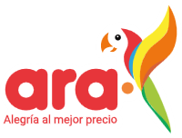
Logo ara

